T.C.
MİLLÎ EĞİTİM BAKANLIĞI
MESLEKİ VE TEKNİK EĞİTİM GENEL MÜDÜRLÜĞÜ
İzleme Ve Değerlendirme Daire Başkanlığı

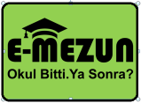

E-MEZUN
KULLANIM KILAVUZU

- GİRİŞ
Bakanlığımızca “mesleki ve teknik ortaöğretim kurumları mezunlarının izlenmesi” amacıyla Milli Eğitim Bakanlığı Bilişim Sistemleri modülleri içerisinde hayata geçirilen e-Mezun web sitesi (http://emezun.meb.gov.tr) aracılığı ile mesleki ve teknik eğitim kurumları mezunlarının işgücü piyasasındaki durumunun belirlenmesi, eğitimle bireye kazandırılan mesleki yeterliliklerin iş hayatı ile uyumunun değerlendirilmesi, sistemin güçlü ve zayıf yönlerinin belirlenmesi hedeflenmiştir.

- GENEL BİLGİLER
2.1 Kullanıcı Girişi

Modülü kullanmak için, web tarayıcınızın adres çubuğuna http://emezun.meb.gov.tr adresini yazarak e-Mezun programına giriş yapınız. Karşınıza giriş sayfası gelecektir. (Bkz. Şekil:1)

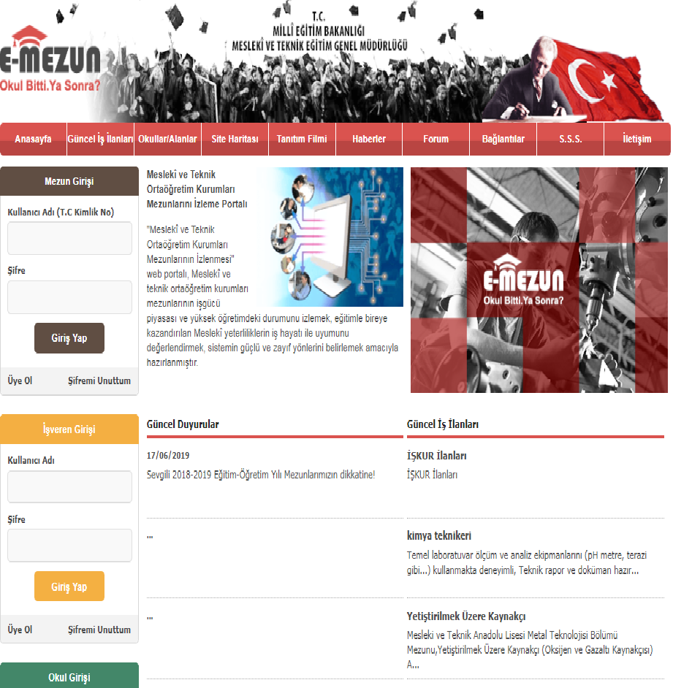
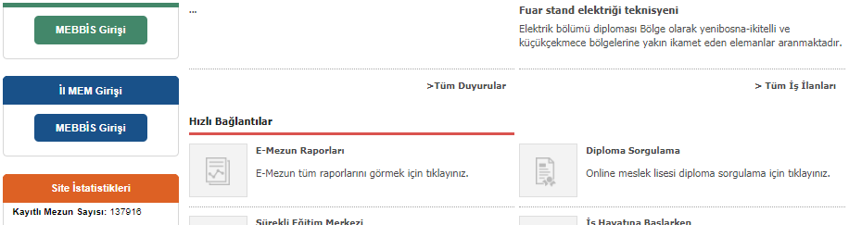
Şekil 1- e-Mezun Giriş Sayfası
Kullanıcı girişi yaptığınızda karşınıza gelen sayfanın solundaki menülerde; Mezun Girişi, İşveren Girişi, Okul Girişi, İl MEM Girişi, Site İstatistikleri ve Mezun ve İşveren Broşürlerinin PDF formatı bulunmaktadır.

1. Kullanıcı Girişleri: Kullanıcı tipine göre web portalına giriş sağlayan bölümdür. Sayfa başlığının altında, sayfanın en solunda bulunmaktadırlar.

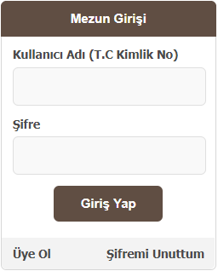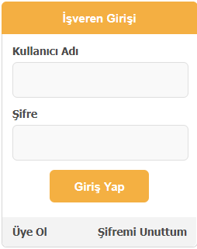
Şekil 2: Mezun Girişi Şekil: 3 İşveren Girişi

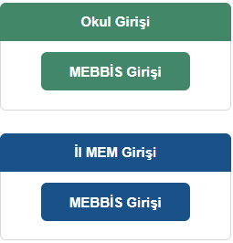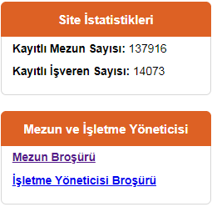
Şekil 4: Okul Girişi Şekil 5:Site İstatistikleri ve Broşürler

Kullanıcı Girişleri bölümünün altında “Kayıtlı Mezun Sayısı”nı ve “Kayıtlı İşveren Sayısı”nı gösteren bir sayaç bulunmaktadır. Ayrıca en alt kısımda Mezunlar ve İşverenler için hazırlanmış sistemi tanıtıcı PDF formatında broşürler bulunmaktadır. (Broşürler indirilerek çoğaltılabilir)

- Menü: Portalı verimli kullanmak için gerekli başlıkları içeren ve programın içerdiği sayfalara erişimi sağlayan bölümler bulunmaktadır.

Mezun Girişi: Mezunların giriş yaptıkları bölüm olup sisteme ilk defa kayıt (üye) olacaklar “Üye Ol” butonuna tıklayarak, karşısına gelen menüdeki ilgili yerleri ve “Devam” butonuna tıklayıp karşısına çıkan anketi doldurduktan sonra sisteme üye olabilirler. Üye olduktan sonra istenildiği zaman TC Kimlik Numarası ve belirlemiş olduğunuz şifreyi kullanmak suretiyle siteye giriş yapabilirsiniz.

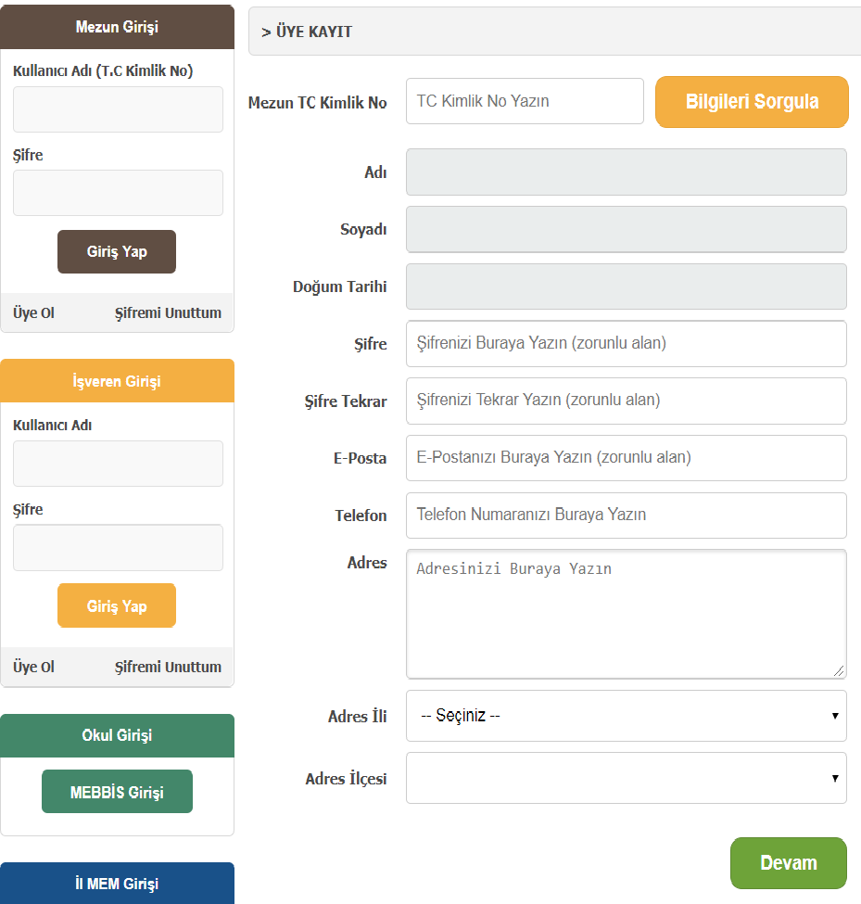

Siteye giriş yaptığınızda karşınıza aşağıdaki menü çıkacaktır. Sadece CV dolduran kullanıcıların bilgileri firmaların eleman arama ekranında görüntülenecektir. İş arıyorsanız CV doldurmanız gerekmektedir. CV'lerinizde değişiklik olduğunda yeniden düzenleme yapmanız gerekmektedir.
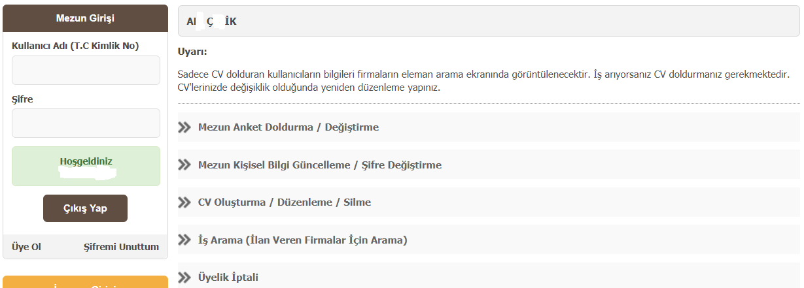

İşveren (İşletme Yöneticisi) Girişi: İşveren girişinde bulunan “Üye Ol” butonunu tıklayıp karşınıza gelen menüdeki ilgili yerleri doldurduktan sonra (Çıkan menüdeki işyeri adı “Kullanıcı Adı” olup kullanıcı adını kendiniz belirleyiniz) “Devam” butonuna tıklayarak karşınıza gelen anketi doldurup sisteme üye olabilirsiniz. İstediğiniz zaman kendinizin belirlemiş olduğu “Kullanıcı Adı” ve “Şifre”yi kullanmak suretiyle siteye giriş yapabilirsiniz.
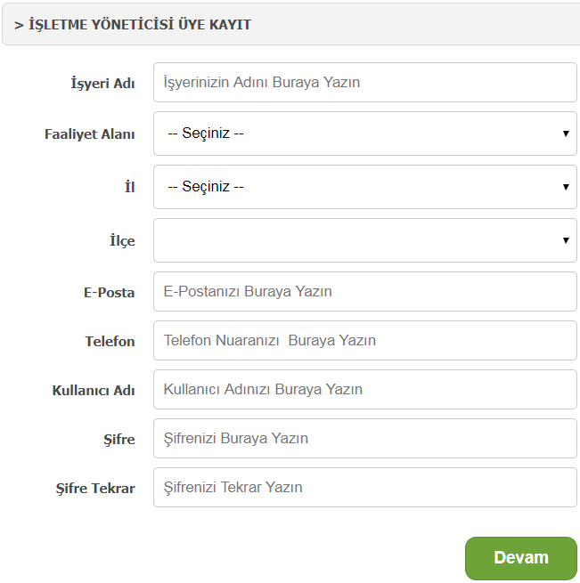
Siteye giriş yaptığınızda karşınıza aşağıdaki menü çıkacaktır. İstediğiniz menüye tıklayarak istediğiniz işlemi yapabilirsiniz.
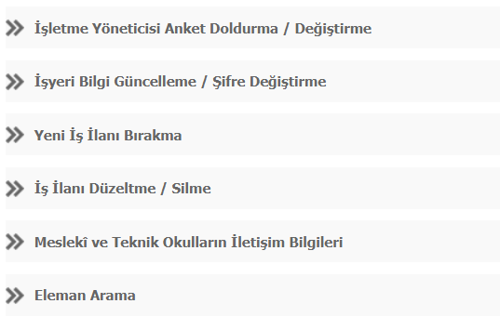

Okul Girişi: Mesleki ve Teknik Ortaöğretim Kurumlarında E-Mezun sisteminin takibinden sorumlu yönetici (Koordinatör Müdür Yardımcısı) “Okul Girişi” menüsünde bulunan “MEBBİS Girişi” butonunu tıklayarak karşısına çıkan menüdeki güvenlik kodu, kurumunun “Kurum Kodu” ve Kurumunun MEBBİS şifresi ile giriş yapabilir.

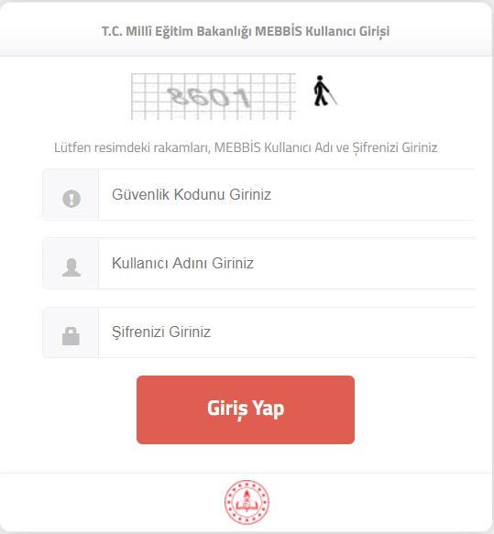

İl MEM Girişi: İl Milli Eğitim Müdürlerince belirlenen yetkililer, kurumsal şifreleriyle portala giriş yapacaklardır. Mesleki ve Teknik Ortaöğretim Kurumları tarafından hem mezun hem de işveren anketlerinin yeterince doldurulup doldurulmadığı konusunda hem bilgi sahibi olmaları hem de gerekli kontrolleri yapabilmeleri için bu ekran hazırlanmıştır.

2.2 Sayfaların Genel Yapısı

E-Mezun WEB portalı 6 ana başlık altında toplanabilir. Bunlar;
- Sayfa Başlığı
- Kullanıcı Girişleri
- Güncel Duyurular
- Güncel İş İlanları
- Hızlı Bağlantılar
- Mezun Ünlüler ve Mesleki Eğitimle İlgili Görüşleri

- Sayfa Başlığı (Header): Sayfanın en üstünde bulunan paneldir.

2.2.1 Menü Özellikleri

Web portalının sahip olduğu iki adet menüden birincisi Ana Sayfa, Güncel İş İlanları, Okullar/Alanlar, Site Haritası, Tanıtım Filmi, Haberler, Forum, Bağlantılar, S.S.S., İletişim gibi sayfanın etkin kullanımına yönelik başlıkları içerir.

İkinci menüde ise, Güncel Duyurular, Güncel İş İlanları, Hızlı Bağlantılar ve Mezun Ünlüler ve Mesleki Eğitimle İlgili Görüşleri portalın içerdiği içerik sayfalarına erişimi sağlayan başlıklar halinde bulunmaktadır.

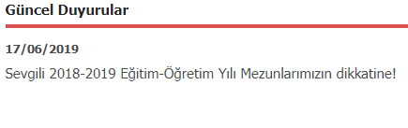
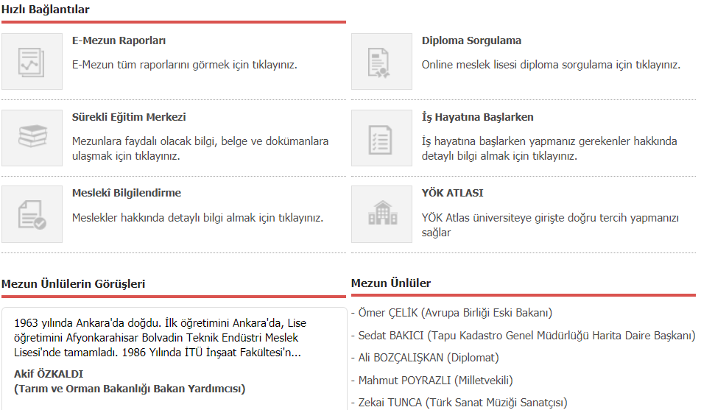

Sayfada “Güncel Duyurular”, Güncel İş İlanları”, Hızlı Bağlantılar başlığı altında, hazırlanmış olan tüm E-Mezun Raporları, Mezunların faydalanabileceği Power Point sunu şeklinde hazırlanmış belge ve dokümanlar ile “Mesleki Bilgilendirme” bölümleri bulunmaktadır. Mesleki ve Teknik Ortaöğretim Kurumlarından mezun olanların diplomalarının sorgulanabileceği “Diploma Sorgulama” bölümü, Mezunların mezun olduktan sonra bilmek zorunda oldukları, İşyeri açma prosedürleri, CV hazırlama, etkileyici bir iş görüşmesi nasıl yapılır, vs konularında bilgi sahibi olmalarına yardımcı olacak dokümanlar bulunmaktadır. Mezunların, üniversiteye girişte doğru tercih yapabilmeleri için YÖK’ün hazırlamış olduğu YÖK Atlası da burada bulunmaktadır.

Ayrıca, Mesleki ve Teknik Ortaöğretim okul/kurumlarından mezun olmuş ünlü mezunların (bilim, sanat, bürokrasi, iş dünyası, siyaset, spor, vb, alanlarda) bilgilerinin girişi “Okul Girişi” ekranından yapılmaktadır, web portalı yöneticisi tarafından kontrol edildikten sonra onaylanarak yayınlanmaktadır.

3. EKRANLARIN KULLANIMI

3.1.1 Ana Sayfa
Birinci menünün ilk seçeneği olan Ana Sayfa seçildiğinde, Kullanıcı girişi yapılmadan açılan ilk ekran olan ana sayfa görüntülenir. (Bkz. Şekil:1)
3.1.2 Güncel İş İlanları
Birinci menünün ikinci seçeneği “Güncel İş İlanları”dır. Günlük olarak iş ilanları takip edilerek Mesleki ve Teknik Ortaöğretim Kurumu mezunlarının arandığı işlerle ilgili ilanlar bu ekranda yayınlanmaktadır.
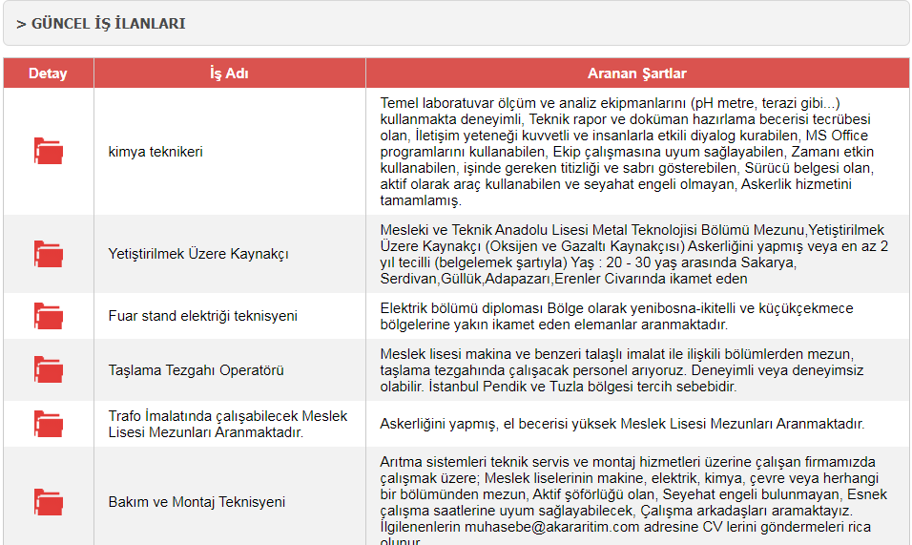

3.1.3 Okullar/Alanlar
Birinci menünün üçüncü seçeneği Mesleki ve Teknik Eğitim Genel Müdürlüğü’ne bağlı okullar/kurumlar ve alanların bulunduğu ekrandır.
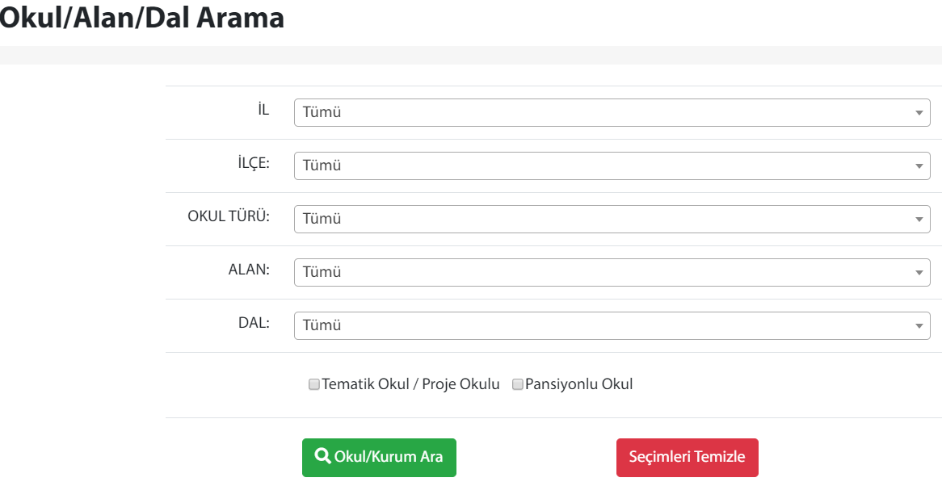
3.1.4 Site Haritası
Birinci menünün dördüncü seçeneği Site Haritası seçildiğinde, ilk kullanımda hangi sayfaya nasıl ulaşılacağını bulmakta zorlanabilecek yeni kullanıcılar için rehber olacak bir ekrandır. Tüm sayfaların listelendiği ekran üzerinde ulaşılmak istenen sayfa seçildiğinde, o sayfaya yönlendirme yapılabilmektedir.
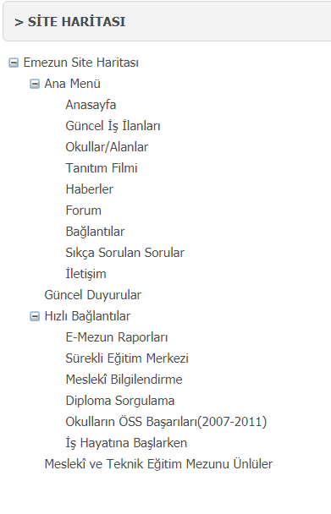
3.1.5 Tanıtım Filmi
Burada, Mesleki ve Teknik Ortaöğretim Kurumları Mezunlarının izlenmesinin ve bu amaçla yapılmış olan e-Mezun WEB portalının önemini anlatan kısa bir film bulunmaktadır.
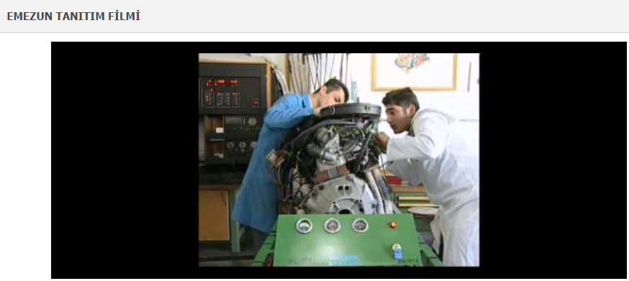

3.1.6 Haberler
Mesleki ve teknik eğitimle ilgili tüm gelişmeleri mezunlara duyurmak amacıyla hazırlanmış bir ekrandır.
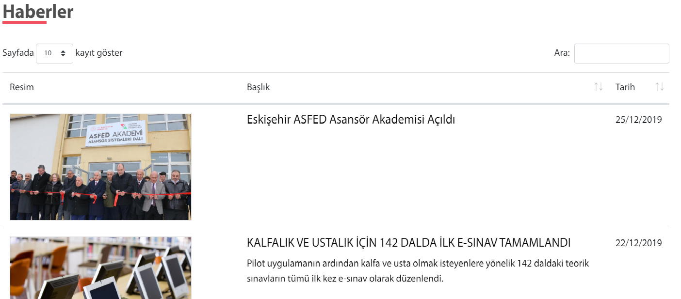

3.1.7 Forum
Mezun ve işverenlerin kendi meslekleriyle ilgili bilgi, haber, düşünce, yorum ve öneri paylaşımının yapıldığı alandır. Burada mesleki sorunları, mesleki gelişmeleri, mesleki organizasyon, fuar, toplantı ve seminer haberleri, yeni teknoloji, araç-gereç ve uygulamaların tüm taraflara duyurulması ile okullarda verilen eğitimle ilgili görüşlerin alınmasının amaçlandığı ekrandır. Belirtilen görüş ve öneriler WEB yöneticileri tarafından kontrol edildikten sonra yayınlanmaktadır.

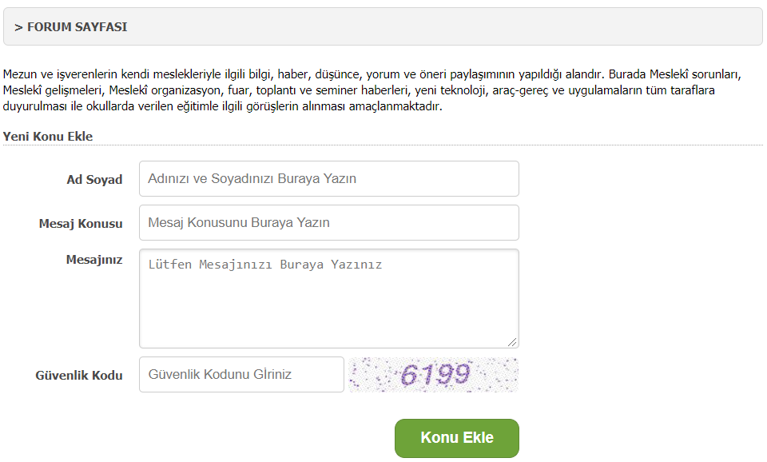

3.1.8 Bağlantılar
Resmi kurumlar, Bakanlıklar, Üniversiteler ve Diğer ilgili birimlerle bağlantıların sağlandığı ekrandır.
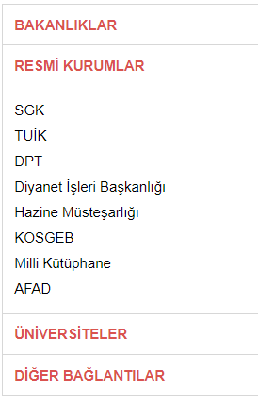
3.1.9 Sıkça Sorulan Sorular (SSS)
Mesleki ve Teknik Ortaöğretim Kurumları mezunlarının izlenmesi (e-Mezun) portalı ile ilgili en çok sorulan soruların ve cevaplarının bulunduğu ekrandır.

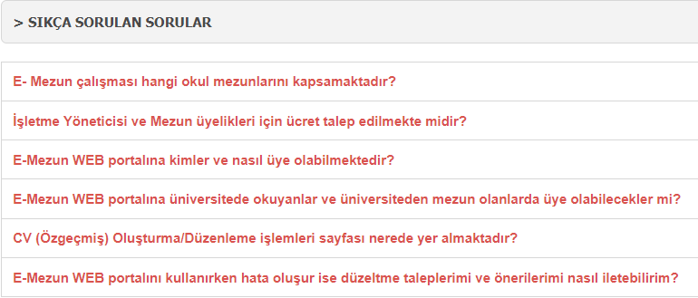

3.1.10 İletişim
Birinci menünün son seçeneği olan “İletişim” seçeneğinde, sayfayı ziyaret eden kişilerin bu çalışmayı yürüten MEB Mesleki ve Teknik Eğitim Genel Müdürlüğüne çalışma ile ilgili görüşlerini iletebilecekleri ve iletişim bilgilerine ulaşabilecekleri ekrandır.
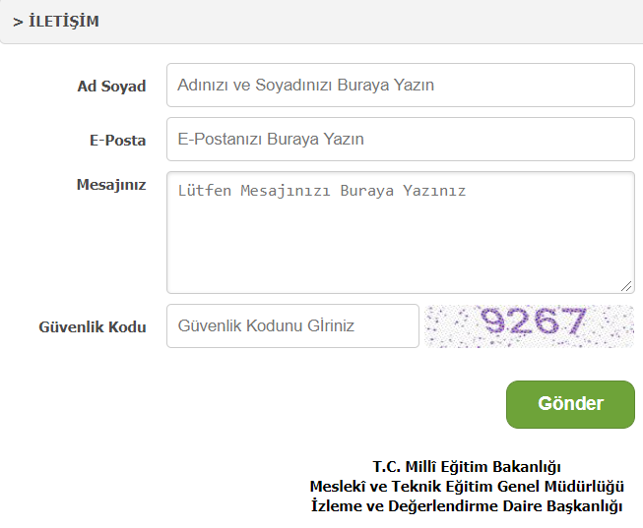
Emniyet Mahallesi Milas Sokak No:21
Teknikokullar/ANKARA
Tel: 0312 413 24 65 - 0312 413 24 45
emezun@meb.gov.tr
http://emezun.meb.gov.tr
Meslekî ve Teknik Ortaöğretim Kurumları Mezunlarının İzlenmesi

